**HOJA DE EJERCICIO ACTIVIDAD 10. DANZA RITUAL XOCHIPITZÁHUATL.**

**Instrucciones. Observa y realiza detenidamente lo que se solicita en cada inciso en relación a la lectura realizada “DANZA RITUAL XOCHIPITZÁHUATL.”**

**Inciso A 1:** Colorea de rojo, en el mapa de la Republica Mexicana unicamente los 5 estados que menciona la lectura donde se representa la danza Xochipitzáhuatl, los demás estados tendrán que quedar en blanco.

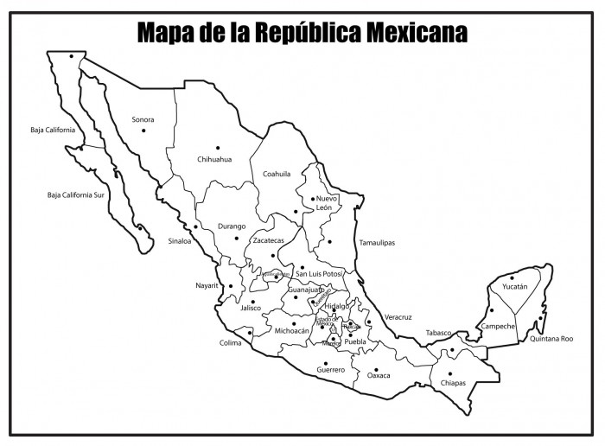

**Inciso B 2: Subraya la respuesta correcta de color amarillo .**

2. Qué significa Xocipitzáhuatl.

1. Virgen
2. Flor
3. Huasteca

**Inciso C 3 : Subraya la respuesta correcta de color amarillo .**

**3.** ¿Cuál es el objetivo de bailar y cantar Xochipitzáhuatl?

1. Una Danza en honor a la madre tierra, celebrar fiesta religiosas como funerales o bodas.
2. Una pelea entre 2 hombres para conquistar a una mujer (gallos)
3. Una danza en honor a Quetzalcóatl.

**Inciso D 4: Selecciona y colorea únicamente el dibujo que represente una de las festividades donde se puede encontrar la presentación de la danza Xocipitzáhuatl. Solo 1 dibujo.**

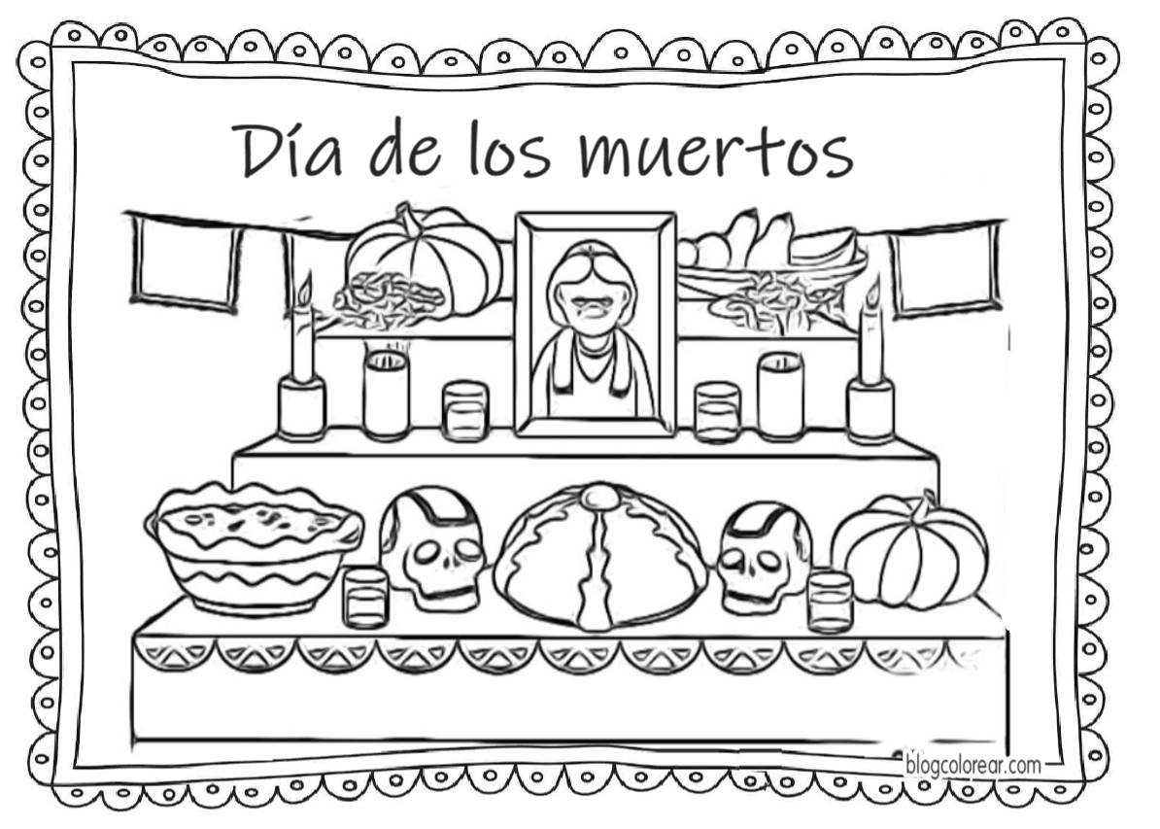 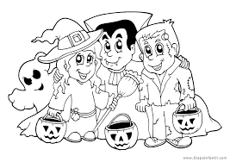

**DÍA DE MUERTOS HALLOWEEN**

**Inciso E 5: Subraya la respuesta correcta de color amarillo .**

**5. Selecciona uno de los instrumentos que acompaña el son de Xochipitzáhuatl.**

1. Piano
2. Violín
3. Saxofón.

**Inciso F 6: Colorea el vestuario de la danza Xochipitzáhuatl.**

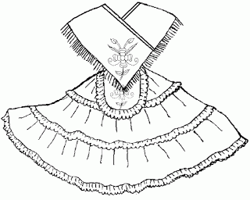

[**https://www.google.com/search?q=vestuario+para+colorear+danza+xochipitzahuatl&tbm=isch&ved=2ahUKEwj2jKqC5vPtAhUFSKwKHXMEC_sQ2-**](https://www.google.com/search?q=vestuario+para+colorear+danza+xochipitzahuatl&tbm=isch&ved=2ahUKEwj2jKqC5vPtAhUFSKwKHXMEC_sQ2-)